新 书 推 荐

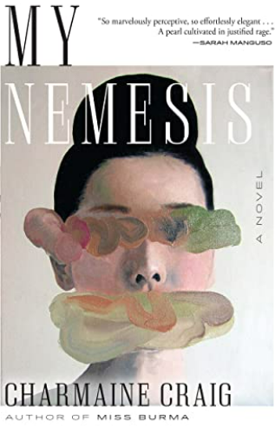
中文书名：《宿敌》
英文书名：MY NEMESIS
作 者：Charmaine Craig
出 版 社： Grove
代理公司：Trident/ANA/Susan Xia
页 数：208页
出版时间：2023年2月
代理地区：中国大陆、台湾
审读资料：电子稿
类 型：女性小说

被“文学中心”（Literary Hub）和“电子文学”（Electric Literature）评为最受期待的书籍

内容简介：

作者曾是广受赞誉的《缅甸小姐》的作者，作品入围国家图书奖和女性小说奖，书中讲述了两位女性、她们的婚姻以及她们之间竞争的故事，真实而灼热。

特莎是一名成功的作家，她首先通过书信，然后亲自与查理建立了友谊，查理是一个英俊的哲学家和学者，住在洛杉矶。在讨论加缪和男性欲望时，他们之间擦出了火花，而彼此的心有灵犀更使他们痴迷于对方，但在这段迅速发展的关系中困难重重。

特莎的丈夫米尔顿在查理来东岸拜访时很享受他的陪伴，而且查理的妻子瓦赫与众不同，事实证明她对特莎来说既是对手也是个谜。特莎认为瓦赫的传统女性气质和对丈夫的顺从是弱点，她嘲笑瓦赫作为养母为缅甸女孩泰特所做的牺牲，泰特曾经在吉隆坡街头无家可归。但是瓦赫也有一种力量，尤其是对查理，两个女人之间的冲突导致特莎声称瓦赫是“对女性的侮辱”。当特莎被迫应对自己爆发的后果，并考虑到自己受到了多大的限制时，她想知道瓦赫是否真的像她看起来的那样脆弱，或者她是否拥有完全不同的力量。

《宿敌》充满同情和发人深省，是一个关于诱惑、嫉妒以及我们对外定义自我和私下欺骗自己的方式的精彩故事。

作者简介：

查梅因·克雷格（Charmaine Craig）在哈佛大学学习文学，获得加州大学欧文分校文学硕士学位，并在加州大学河滨分校担任创意写作系的教师，她特别喜欢教授文学，段落艺术和叙述形式。她的处女作《好男人》（The Good Men）(Riverhead)曾是畅销书，被翻译成六种语言。 她的第二部小说《缅甸小姐》（Miss Burma）(Grove)曾被列入2017年国家图书奖小说类和2018年女性小说奖的评选名单，该小说以她出生于缅甸的母亲和祖父母的故事为基础。她曾是电影和电视演员，在洛杉矶长大，目前与同是作家的丈夫安德鲁·温尔和女儿在洛杉矶生活。

媒体评价：

对查梅因·克雷格的前一部小说《缅甸小姐》的赞赏：
“克雷格的小说内容丰富，层次分明，将国家和个人的悲剧交织在一起。……第二部小说引人入胜，巧妙地从安静的亲密时刻和反省过渡到描述多个团体和国家争夺缅甸未来控制权时迅速演变的政治事件。令人着迷，难以忘怀。”
----《科克斯评论》星级评论（Kirkus STARRED review）

“像许多好书一样，《缅甸小姐》植根于所属的时代和地方，同时也揭露了忠诚、背叛、爱国主义和身份等永恒的问题，特别是全球长期存在的对女性的不公平待遇。这也引起了一个引起共鸣的问题：怎样才能让我们摆脱自满？”
----Elle

“克雷格生动地描绘了政治与个人的相互联系……她借鉴了她的缅甸/克伦祖父母和母亲的经历，对关于在婚姻和政治上屡遭背叛后如何实现和平与民主进行了思考。关注世界历史和当前时事的读者会被这部小说吸引。”
----《图书馆杂志》（Library Journal）

谢谢您的阅读！
请将反馈信息发至：夏蕊（Susan Xia）
安德鲁·纳伯格联合国际有限公司北京代表处
北京市海淀区中关村大街甲59号中国人民大学文化大厦1705室
邮编：100872
电话：010-82504406
传真：010-82504200
Email：susan@nurnberg.com.cn
网址：http://www.nurnberg.com.cn
微博：http://weibo.com/nurnberg
豆瓣小站：http://site.douban.com/110577/
微信订阅号：ANABJ2002.

